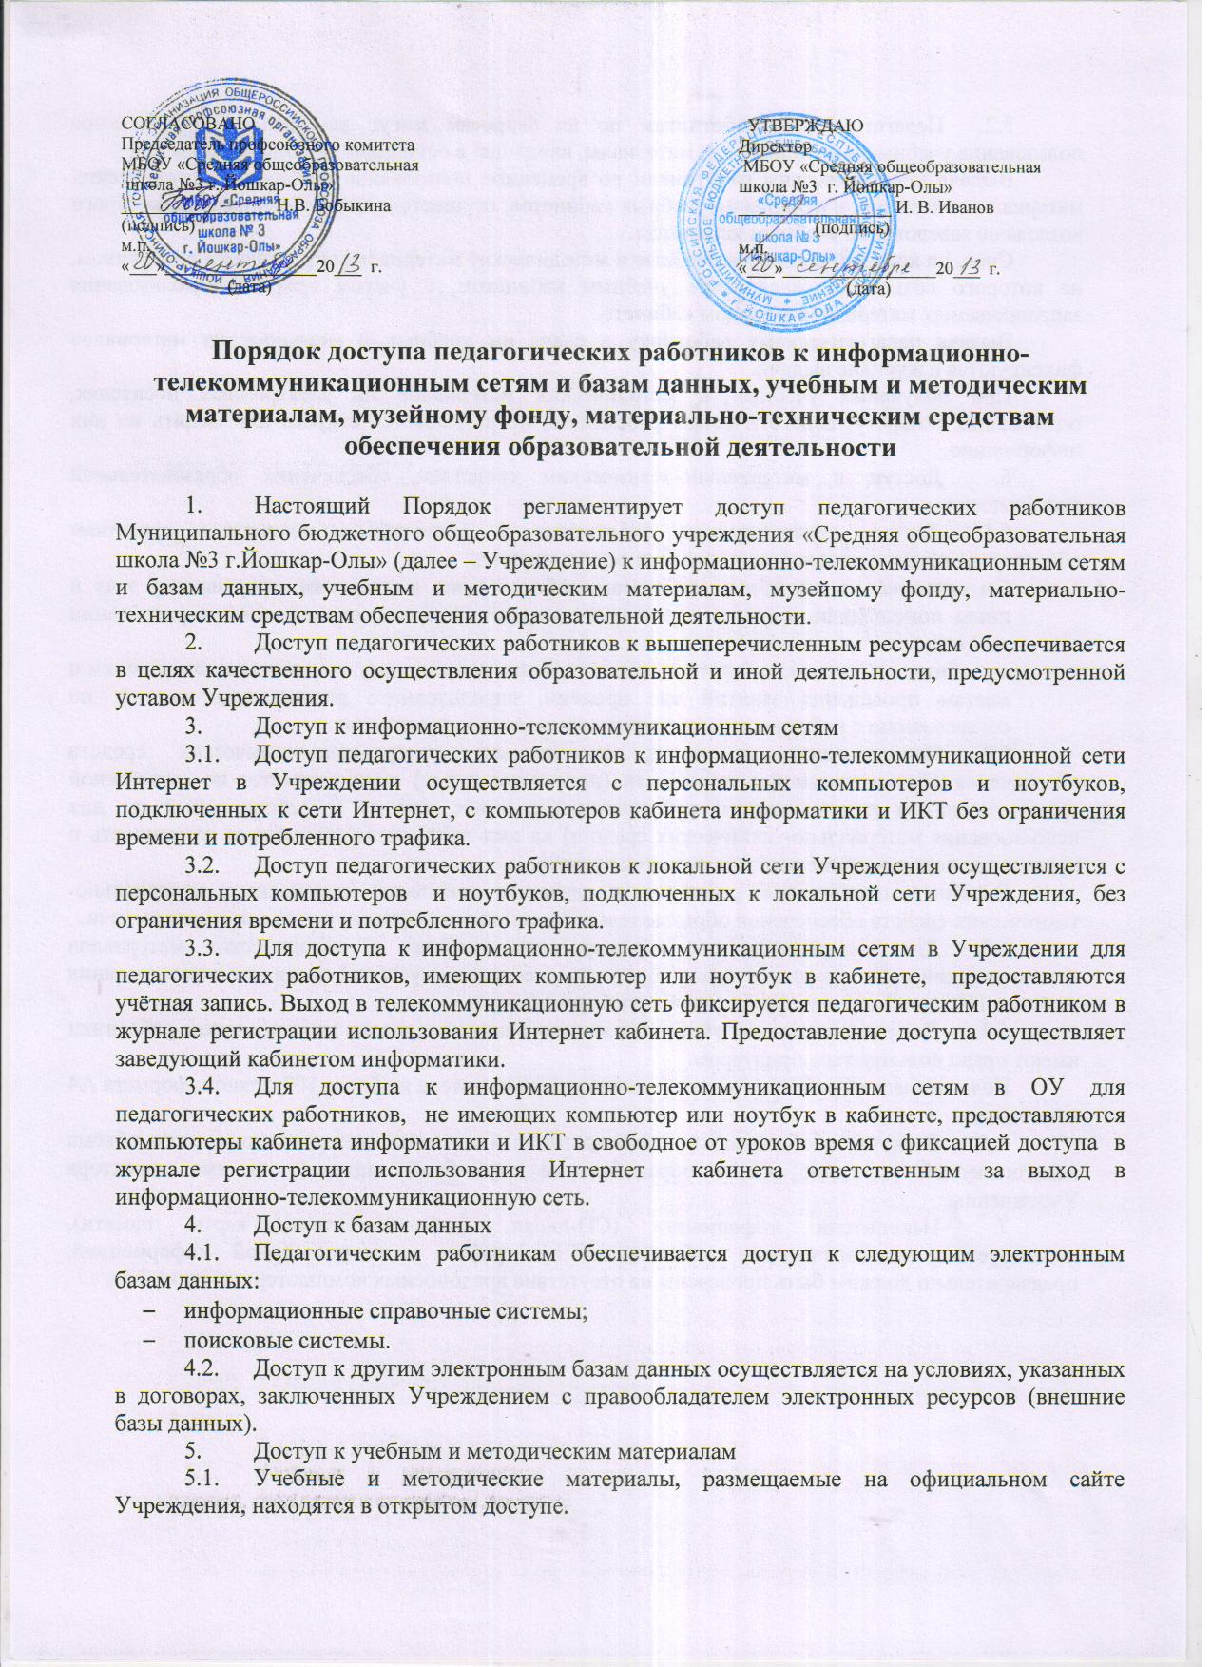
  - Педагогическим работникам по их запросам могут выдаваться во временное пользование учебные и методические материалы, входящие в оснащение учебных кабинетов.
Выдача педагогическим работникам во временное пользование учебных и методических материалов, входящих в оснащение учебных кабинетов, осуществляется работником, на которого возложено заведование учебным кабинетом.
Срок, на который выдаются учебные и методические материалы, определяется работником, на которого возложено заведование учебным кабинетом, с учетом графика использования запрашиваемых материалов в данном кабинете.
Выдача педагогическому работнику и сдача им учебных и методических материалов фиксируются в журнале выдачи.
При получении учебных и методических материалов на электронных носителях, подлежащих возврату, педагогическим работникам не разрешается стирать или менять на них информацию.
- Доступ к материально-техническим средствам обеспечения образовательной деятельности
  - Доступ педагогических работников к материально-техническим средствам обеспечения образовательной деятельности осуществляется:
- без ограничения к учебным кабинетам, лабораториям, мастерским, спортивному залу и иным помещениям и местам проведения занятий во время, определенное в расписании занятий;
- к учебным кабинетам, лабораториям, мастерским, спортивному залу и иным помещениям и местам проведения занятий вне времени, определенного расписанием занятий, по согласованию с работником, ответственным за данное помещение.
  - Использование движимых (переносных) материально-технических средств обеспечения образовательной деятельности (проекторы и т.п.) осуществляется по письменной заявке, поданной педагогическим работником (не менее чем за 2 рабочих дней до дня использования материально-технических средств) на имя лица, ответственного за сохранность и правильное использование соответствующих средств.
Выдача педагогическом работнику и сдача им движимых (переносных) материально-технических средств обеспечения образовательной деятельности фиксируются в журнале выдачи.
  - Для копирования или тиражирования учебных и методических материалов педагогический работник имеют право обратиться к секретарю учебной части для тиражирования не более 150 копий страниц формата А4 в учебную четверть.
  - Для распечатывания учебных и методических материалов педагогические работники имеют право пользоваться принтером.
Педагогический работник может распечатать на принтере не более 100 страниц формата А4 в четверть.
  - В случае необходимости тиражирования или печати сверх установленного объёма педагогический работник обязан обратиться со служебной запиской на имя директора Учреждения.
- Накопители информации (CD-диски, флеш-накопители, карты памяти), используемые педагогическими работниками при работе с компьютерной информацией, предварительно должны быть проверены на отсутствие вредоносных компьютерных программ.

